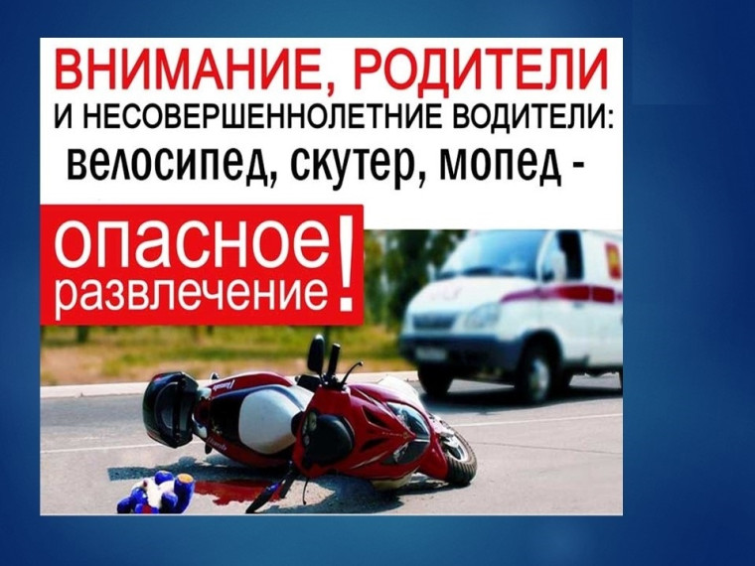

Уважаемые родители! Просим, чтобы Вы нас услышали!
У подростков появились новые увлечения, последствия которых могут быть самыми трагичными и необратимыми:
Скутеры, мопеды, спортбайки, квадроциклы в последнее время стали очень популярны, их количество на дорогах увеличивается с каждым днем. Садясь за руль мопеда или скутера или другого транспортного средства, юные участники дорожного движения порой не задумываются о безопасности! Не думают о ней и родители, которые не принимают во внимание возраст детей и необходимость наличия водительского удостоверения, а также навыков управления транспортным средством!!! Использование шлемов при езде на скутерах, мопедах, питбайках родители тоже упускают из виду!!!
Но, попав даже в незначительное ДТП, ребёнок может получить серьёзные травмы, а то и вовсе поплатиться жизнью.
Обращаем внимание родителей на то, что вы должны контролировать досуг детей, пресекать и не допускать попытки несовершеннолетних самостоятельно сесть за руль:
- Необходимо пристально следить за детьми, исключить возможность их доступа к ключам от автомобилей и мотоциклов, запретить управление скутерами без соответствующих на то права и навыков вождения. За управление несовершеннолетним водителем (по достижении им возраста 16 лет) мопедом, скутером, мотоциклом, автомобилем, если не имеется права управления, предусмотрена административная ответственность в виде штрафа в размере от 5 до 15 тысяч рублей в соответствии с ч. 1 ст. 12.7 КоАП РФ, при этом транспортное средство задерживается и отправляется на специализированную стоянку.
Если же несовершеннолетний младше 16 лет, то ответственность за него несут законные представители (родители или опекуны), которые могут быть привлечены к административной ответственности по ст. 5.35 КоАП РФ, транспортное средство в этом случае также задерживается и помещается на специализированную стоянку.
При этом родители становятся соучастниками опасных ситуаций для родного ребёнка!
За совершение такого рода проступка подростки ставятся на профилактический учёт, что имеет определённые негативные последствия.

Уважаемые родители! Задумайтесь пока не поздно! Берегите детей!
Сотрудники полиции в очередной раз призывают родителей: Ваши дети только начинают свой жизненный путь, не допускайте, чтобы он омрачался травмами, полученными в результате Вашей беспечности и безразличия! Берегите детей!

Инспектор ПДН ОУУП и ПДН
ОТД МВД России по Боградскому району
младший лейтенант полиции Т.О. Штромбергер

